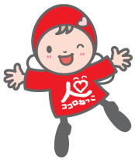

話せないところはパスしてＯＫ！

「これだけは

やめられない」こと

おすすめスポット

こどもといっしょにやりたいこと

願いがかなうならば・・・

おすすめの

テレビ番組

おすすめの

食事処

ドラえもんの道具で

ほしいもの

今日の

朝ごはん

は何？

子どものころの夢

子どもの

いいところ

春、夏、秋、冬

どれが好き？

新しく

やってみたいこと

みんなで

ハイタッチ！

ゴール

ちゃんぽん派？

皿うどん派？

どっちですか。

最近の子どもの話

もし100万円

あたったら？

好きな食べ物は何？

好きな飲み物は何？

苦手な食べ物は何？

趣味

一番

行ってみたい場所

好きな

芸能人、歌手は？

スタート

**各自、「名前」や「所属」などを伝えてからスタートしてください！**

すごろくトーク